Čistá energie pro domácnosti
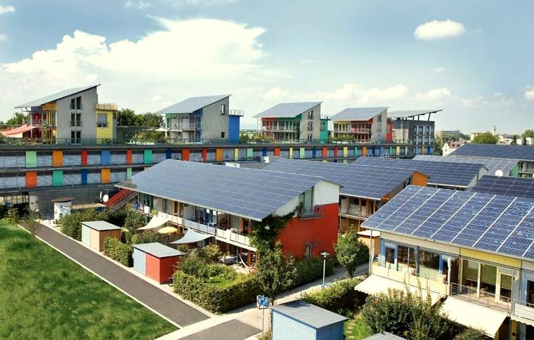
Čistá energie pro domácnosti 1
Jak tento kurz funguje 1
Výsledky učení 2
Úvod 2
Cesta k čisté energii: Energetická účinnost 3
Cesta k čisté energii: Elektrifikace 4
Cesta k čisté energii: Výroba 4
Závěr 5
Další zdroje 6
Poděkování 6
Odkazy na obrázky 6

Jak tento kurz funguje
Tento krátký třicetiminutový kurz poskytuje přehled různých typů čisté energie a způsobů její výroby. Kurz také představuje řadu různých způsobů, jak můžete svou spotřebu energie učinit čistší a ekologičtější. Možná:
- Přemýšlíte o tom, jak učinit svou spotřebu energie čistší a ekologičtější, ale nejste si jisti, co dělat dál.
- Máte zájem prozkoumat různé způsoby, jak maximalizovat využívání čisté energie.
- Máte zájem lépe porozumět souvislosti mezi digitalizací a technologiemi čisté energie.
Tento kurz prohloubí vaše porozumění digitální energetické transformaci a podpoří vaši vlastní cestu k digitální energii! Je součástí sady 12 kurzů s názvem Základy digitální energie, které vyvinul projekt Every1 s cílem umožnit a podpořit zapojení všech do energetické transformace. Více informací o projektu najdete na: https://every1.energy
Na konci kurzu vám doporučíme další studijní materiály, které můžete prozkoumat. Patří mezi ně kurz Co je digitální energetická transformace? který se zabývá tím, co je digitální energie a jaké jsou důvody pro digitalizaci naší výroby a spotřeby energie.
Jedná se o překlad původní anglické verze kurzu, který zahrnuje možnost absolvovat krátký kvíz a získat digitální odznak Every1.
Tento projekt byl financován z programu Evropské unie pro výzkum a inovace Horizon (2021–2027) na základě grantové dohody č. 101075596. Za obsah tohoto kurzu nese výhradní odpovědnost projekt Every1 a nemusí nutně odrážet názor Evropské unie.

Výsledky učení
Po absolvování tohoto krátkého kurzu byste měli být schopni:
- Popsat kontext a klíčovou legislativu, na nichž jsou založeny ambice Evropské unie v oblasti čisté energie.
- Popsat tři přístupy k maximalizaci využívání čisté energie.
- Činit čistší a ekologičtější rozhodnutí ohledně své spotřeby energie.

Úvod
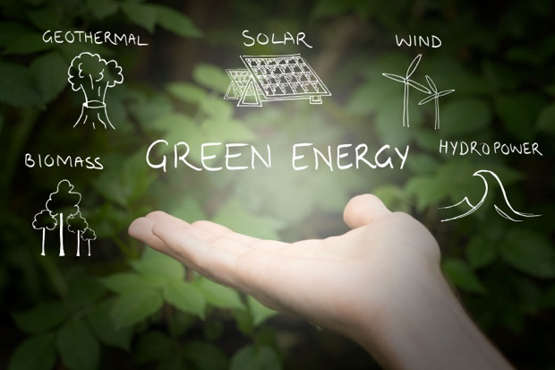
Evropská unie (EU) si klade za cíl dosáhnout do roku 2050 klimatické neutrality a vytvořit ekonomiku s nulovými čistými emisemi skleníkových plynů. Tento ambiciózní cíl je ústředním bodem Evropské zelené dohody a byl stanoven jako právně závazný cíl v rámci evropského zákona o klimatu.
Balíček opatření „Fit for 55“ si klade za cíl snížit do roku 2030 emise skleníkových plynů o 55 % ve srovnání s referenčními hodnotami z roku 1990, což má být do roku 2040 rozšířeno na 90 % a do roku 2050 na nulové emise. Tyto snahy jsou v souladu se závazkem EU k globálním opatřením v oblasti klimatu v rámci Pařížské dohody a její dlouhodobou strategií předloženou Rámcové úmluvě Organizace spojených národů o změně klimatu (UNFCCC) v roce 2020.
Přechod k klimaticky neutrální společnosti představuje příležitost k vybudování udržitelnější a spravedlivější budoucnosti, která zajistí, že nikdo nebude vyloučen.
V roce 2022 představovaly domácnosti v EU 25,8 % konečné spotřeby energie, přičemž obnovitelné zdroje a odpady tvořily 22,6 % zdrojů energie pro domácnosti. Zatímco 63,5 % spotřeby energie v domácnostech připadá na vytápění (Eurostat, 2024), významnou roli hrají obnovitelné zdroje energie, které představují přibližně jednu třetinu (31,4 %) energie použité na vytápění prostor v domácnostech v EU. Nadále však přetrvává zásadní závislost na fosilních palivech jako primárních zdrojích energie, protože přibližně 40 % elektřiny v EU se vyrábí z fosilních paliv.
Na podporu přechodu k nulovým emisím a klimatické neutralitě se v tomto kurzu blíže podíváme na tři způsoby, jak můžeme maximalizovat využití čisté energie: energetická účinnost, elektrifikace a výroba zelené energie.

Cesta k čisté energii: Energetická účinnost
Zlepšení energetické účinnosti se týká procesu snižování množství energie potřebné k poskytování produktů a služeb.
Příklady energetické účinnosti zahrnují technologické inovace, optimalizaci procesů nebo změnu chování tak, aby se zlepšil výkon zařízení nebo systémů. Cílem zlepšení energetické účinnosti je minimalizovat plýtvání energií, snížit náklady a zmírnit dopad na životní prostředí lepším využíváním dostupných energetických zdrojů. Energetická účinnost by neměla vést ke snížení nebo zhoršení kvality výstupů nebo služeb.
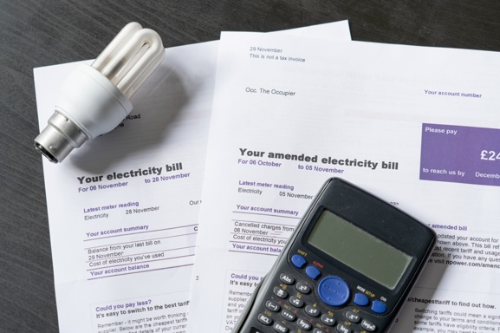
Energeticky účinné spotřebiče, osvětlení a topné systémy spotřebovávají méně energie, aniž by to mělo negativní vliv na náš komfort, a v průběhu času mohou vést k úsporám nákladů. Tyto kumulativní úspory nákladů kompenzují náklady na modernizaci zařízení.
Mohou existovat vládní pobídky, jako jsou slevy a daňové úlevy, které mohou také snížit počáteční náklady na energeticky účinné modernizace.
Snížení spotřeby energie navíc přímo nebo nepřímo snižuje poptávku po fosilních palivech, což vede k nižším emisím skleníkových plynů a snížení znečištění ovzduší.
Využívání digitálních technologií a inteligentních spotřebičů založených na umělé inteligenci může dále zlepšit energetickou účinnost oproti tradičním spotřebičům a zároveň nabídnout větší pohodlí a kontrolu. Více informací o roli digitálních technologií a digitalizaci energie najdete v kurzu Inteligentní zařízení a digitální energetické technologie.
Domy s energeticky účinnými prvky mohou být pro kupující nebo nájemce atraktivnější, protože přispívají ke snížení nákladů. Energeticky účinné domy jsou také méně ovlivněny kolísáním cen energie a přerušeními dodávek díky snížení čisté spotřeby energie. Pokud vlastníte svůj vlastní dům, možná zjistíte, že má také vyšší tržní cenu!
Celkově lze říci, že upřednostňování energetické účinnosti je chytrá a udržitelná volba, která pomáhá domácnostem šetřit peníze a podporuje čistší a zelenější budoucnost.
Energetická účinnost je pro domácnosti důležitým způsobem, jak přijmout čistší energetické postupy, a je nejdostupnější cestou k čisté energii, o které se v tomto kurzu hovoří.

Cesta k čisté energii: Elektrifikace
V kontextu Evropy a globálního Severu se elektrifikací rozumí proces nahrazování technologií, které jsou závislé na spalování fosilních paliv nebo dokonce udržitelných paliv, technologiemi, které jako zdroj energie využívají elektřinu. Můžete například zvážit:
- Koupě nebo pronájem elektrického vozidla (EV) jako náhrada za benzínové nebo naftové auto.
- Nahrazení topných systémů na zemní plyn nebo ropu elektrickými tepelnými čerpadly.
- Přechod na elektrické nebo indukční varné desky namísto tradičních plynových sporáků a troub.
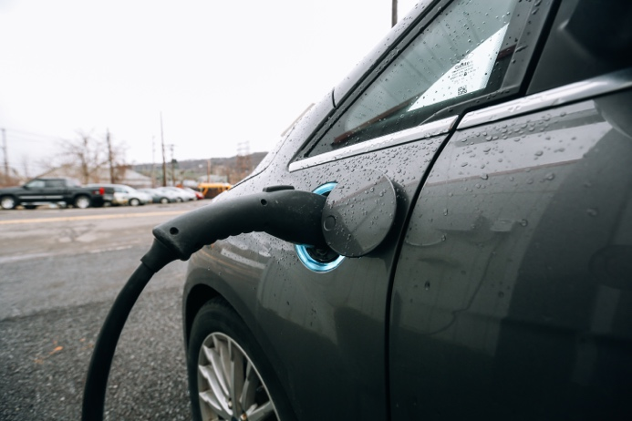
Jak jsme viděli v předchozí části, elektrické spotřebiče jsou energeticky účinnější než konvenční spotřebiče a nabízejí řadu výhod.
Bez ohledu na to, kde na světě žijete, je elektrifikace klíčovou strategií pro snížení závislosti na fosilních palivech, zvýšení energetické účinnosti a dosažení klimatických cílů tím, že umožňuje využívání čistších a obnovitelných zdrojů energie. Vyžaduje však instalaci nové nebo výrazné modernizace infrastruktury elektrické sítě, aby bylo možné uspokojit zvýšenou poptávku a integraci obnovitelných zdrojů energie. To vyžaduje značné investice a představuje ve většině částí světa, včetně Evropy, značnou finanční překážku.
Elektrifikace je také otázkou spravedlnosti. Zlepšení přístupu k elektřině jako spolehlivému a dostupnému zdroji energie je zásadní pro větší inkluzi a řešení energetické chudoby. Pokud vás energetická chudoba zajímá, více se o ní dozvíte v kurzu Energetická úzkost.

Cesta k čisté energii: Výroba
Vzhledem k tomu, že lidé hledají způsoby, jak snížit svou uhlíkovou stopu a snížit účty za energii, stává se stále populárnější lokalizovaná výroba a spotřeba čisté energie na úrovni domácností. Tento trend je podporován předpisy na úrovni EU i členských států v podobě dotací a daňových úlev. V důsledku toho se evropský systém elektrické energie posouvá od centralizovaných k distribuovaným energetickým systémům.
Klíčovým aspektem distribuovaných energetických systémů je vytvoření energetických komunit v rámci balíčku Čistá energie pro všechny Evropany z roku 2019. Postupné směrnice EU postupně posilují postavení těchto komunit, aby se staly běžnou součástí společnosti. Tyto snahy zase dále popularizovaly výrobu elektřiny na úrovni domácností. V důsledku toho se odhaduje, že do roku 2050 bude 83 % domácností v EU elektřinu jak spotřebovávat, tak vyrábět (tj. budou „prosumery“). Více informací o tomto typu kolektivních akcí na místní úrovni najdete v našem kurzu Energetické komunity.
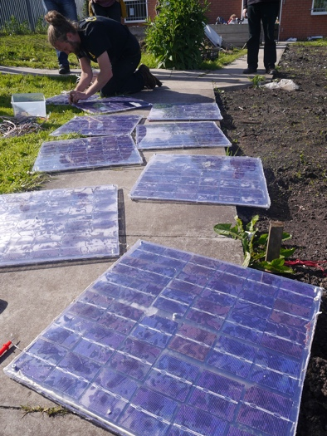
Solární fotovoltaické panely, které přeměňují sluneční světlo přímo na elektřinu a jsou obvykle instalovány na střechách, jsou zdaleka nejběžnějším způsobem výroby elektřiny na úrovni domácností. V oblastech s konstantní rychlostí větru získávají na popularitě také malé větrné turbíny pro domácnosti. Ačkoli jsou mikrohydroelektrárny méně běžné, lze je zvážit výhradně pro domy v blízkosti tekoucích vodních zdrojů.
Tyto typy decentralizované výroby energie v domácnostech nabízejí významné výhody, včetně snížení závislosti na rozvodné síti a zvýšení energetické bezpečnosti. Výrobou vlastní energie domácnosti zlepšují účinnost využívání zdrojů a odolnost systému a zároveň podporují větší zapojení komunity do snah o dekarbonizaci.
Kromě výroby zelené elektřiny mohou domácnosti využívat geotermální energii prostřednictvím tepelných čerpadel, která jsou navržena tak, aby využívala stabilní teploty pod zemí k vytápění a chlazení domácností. Solární systémy pro ohřev vody jsou také účinným prostředkem ke snížení spotřeby energie z rozvodné sítě.
S přechodem k více distribuovanému energetickému systému, v němž si větší počet domácností vyrábí vlastní elektřinu, budou domácí baterie hrát stále důležitější roli. Domácí baterie budou pomáhat překlenout rozdíl mezi výrobou a spotřebou elektřiny a očekává se, že se stanou nedílnou součástí energetického systému domácností.
Pokud nemáte možnost využít tyto možnosti nebo se zapojit do energetické komunity, můžete zvážit přechod na tarif zelené elektřiny. Obraťte se na svého dodavatele energie a zjistěte, jaké možnosti máte k dispozici. Tarifní předpisy se obvykle v jednotlivých členských státech výrazně liší a tarif může záviset také na dodavateli energie.

Závěr
Každý má svou roli v digitální energetické transformaci a v přechodu k nulovým emisím nebo klimatické neutralitě. V tomto kurzu jsme prozkoumali tři různé způsoby, jak maximalizovat využívání čisté energie: energetická účinnost, elektrifikace a výroba zelené energie. I zdánlivě malé změny ve vašem chování nebo volbách mohou mít velký dopad.

Další zdroje
- Přečtěte si více o podpoře energetických komunit ze strany Evropské komise:
https://energy.ec.europa.eu/topics/markets-and-consumers/energy-consumers-and-prosumers/energy-communities_en
- Zjistěte více o tom, jak EK podporuje energetickou účinnost: https://energy.ec.europa.eu/topics/energy-efficiency_en

Poděkování
Projekt Čistá energie pro domácnosti byl vytvořen v rámci projektu Every1 a je licencován pod licencí CC BY-SA 4.0, pokud není uvedeno jinak.

Odkazy na obrázky
Hlavní obrázek kurzu: Čistá energie v akci pro Den Země! od naturalflow je licencován CC BY-SA 2.0.
Úvod: Zelené zdroje energie – obnovitelná energie od Uswitch.com images je licencováno CC BY 2.0.
Cesta k čisté energii: Energetická účinnost: Účty za elektřinu s žárovkou a kalkulačkou od USwitch.com Images je licencováno CC BY 2.0.
Cesta k čisté energii: Elektrifikace: Triple Cities Makerspace, Inc. od 100% Campaign je licencováno CC BY 2.0.
Cesta k čisté energii: Výroba čisté energie: Moss Community Energy Launch od 10 10 je licencováno CC BY 2.0.

